Тундутовская средняя общеобразовательная школа

Разработка Музейного урока по истории России
«Этих дней не смолкнет слава!»
В 5 классе
Урок посвящён
Дню Победы

2014 год

Добрый день!
Вы находитесь в музее нашей школы. Сюда, в школьный музей, приходят затем, чтобы приобщиться к истории семьи, села, страны. Здесь хранятся бесценные документы и экспонаты разных лет и даже веков. Музейные ценности помогают нам глубже понять, о том, как жила наша страна, чем занимались люди, какие события случались в истории нашего государства.
Здесь всегда тихо.
Здесь говорит история.
Здесь говорит подвиг.
Здесь говорит нетленная память народа.
Ребята, наша встреча посвящена мужественным и суровым дням Великой Отечественной войны, тем страшным годам, когда гитлеровские армии, охваченные диким стремлением поработить народы всего земного шара, решили превратить его в единое фашистское государство, в котором только фашисты получили бы право считаться полноценными людьми, учесть же остальных – быть их рабами.
Ни одно государство не смогло противостоять варварскому натиску гитлеровской армии. Захватив почти всю Европу, Гитлер вторгся в нашу страну…
Каждый год 9 мая мы отмечаем День Победы нашего народа в Великой Отечественной войне 1941–1945гг. В этот день закончилась одна из самых кровопролитных войн не только в нашей, но и в мировой истории.
Сегодня мы поговорим с вами о тех далеких годах, о нашем селе в годы войны, о нашем знаменитом земляке – И.Т. Черткове, о тех битвах, в которой сражались и погибали наши прадеды и деды, и чью память о них до сих пор бережно хранят их дети, внуки и правнуки.
Это было страшное и тяжелое время.

Держу в ладонях огонек
Как символ той войны далекой
Где незнакомый паренек
Закрыл собою мир жестокий.
Он там остался навсегда
Чтоб мы сегодня в мире жили
И солнце чтоб светило нам
Солдаты головы сложили.

На рассвете 22 июня 1941 года, в один из самых длинных дней в году, Германия начала войну против Советского Союза. Началась Великая Отечественная война. Фашисты решили стереть Москву с лица земли. Каждый человек Советской страны плечом к плечу встал на защиту своей Родины. Мужчины сражались с врагом. Женщины, дети, старики трудились в тылу: работали на колхозных полях, заводах и фабриках, строили оборонительные сооружения, шили одежду для солдат, собирали посылки на фронт…

Вся Родина встала заслоном.
Нам биться с врагом до конца –
Ведь пояс твоей обороны
Идет через наши сердца!

Тот самый длинный день в году,
С его безоблачной погодой
Нам выдал общую беду
На всех, на все четыре года.
Война такой вдавила след,
И стольких наземь положила,
Что 50 лет и больше лет
Живым не верится, что живы.
Не смять богатырскую силу.
Могуч наш заслон боевой.
Мы выроем немцу могилу
В туманных полях под Москвой.
Мы не дрогнем в бою
За столицу свою.
Нам родная Москва дорога.
Нерушимой стеной,
Обороной стальной,
Опрокинем,
Отбросим врага!
Москва! До последних патронов,
До дольки последней свинца
Мы в битвах!
Твоя оборона
Идет через наши сердца!

В селе Тундутово 22 июня 1941 года в колхозе «Заветы Ильича» было общее собрание. Секретарь райкома Иван Филиппович Некрасов объявил о том, что началась война.
В зале было много людей. Некоторые из них растерялись. Но выступила с речью Лукерья Ефимовна Воронкова, заведующая детским садом, она подбодрила людей. Началась мобилизация.
Из русских сёл и калмыцких хотонов ушли на фронт тысячи малодербетовцев, и героически сражались за Родину. Около 2000 малодербетовцев не вернулись с войны.
Только из нашего небольшого села Тундутово за военные годы было призвано 446 человек, а вернулось 210. На защиту Отечества ушли 20 девушек и только двум посчастливилось возвратиться домой. Она из этих девушек была Клавдия Николаевна Душкина.
Клавдию Душкину призвали Малодербетовским райвоенкоматом и отправили в Сталинград. В течении трёх месяцев обучалась она военному делу: училась стрелять, заправлять горючим самолёты и многому другому. В 1943 году ее и еще 45 девушек отправили в город Мурманск. Там наша землячка попала в зенитные войска. Два года и три месяца зенитчица Клавдия Душкина воевала в действующей военной части. Награждена медалью «За победу над Германией» и медалью « 30 лет Победы Великой Отечественной войне».
Трудовой героизм – это особая страница в истории Великой Отечественной войны. Рабочие почти круглосуточно трудились на заводах, у станков работали даже дети. Главным лозунгом тех страшных лет был призыв: «Всё для фронта, все для победы».
В прифронтовых сёлах Малодербетовского и Кетченеровского улусов, не смотря на частые налёты вражеской авиации, колхозники трудились не щадя себя.
Военное лето 1941 года - это завершение окота, сенокос, уборка урожая. Все силы жителей улуса были брошены на выполнение этих компаний. В работу включались женщины, подростки, старики.
С началом жатвы в уборочные работы включалась основная масса населения улуса. В колхозе имени Кирова работали 345 человек с 26-тью лобогрейками и 4 комбайнами. Не остались в стороне и колхозницы, домохозяйки. На вязке снопов участвовала 151 женщина.
В бригаде №2 хорошо работали Ф. Толстых, П. Погорелова, Е. Плескачева. В бригаде №3 М. Олейникова, М. Цыбанева, Г.В. Пичко (учитель Тундутовской средней школы) и другие. Машинисты бригады №1 колхоза «Заветы Ильича» Е.Г. Леденёв, П.П. Денисов, Н.Н. Гридасов план кошения выполнили 150%.
Также напряжённо трудились малодербетовцы на других участках народного хозяйства. Так на кирпичном заводе бригада из 6 человек на заготовке кирпича сырца довела выработку в день с 2130 до 3376 штук. Формовщица М.С. Черткова увеличила норму выработки до 114%.
В 1941 году на курсах трактористов обучалось 26 девушек села. А весной 1942 они выехали в поле на тракторах, пахали, сеяли. Бригадиром был Пётр Андреевич Бурцев, потом Егор Григорьевич Кондрашов.
Трактористами в колхозе имени Кирова в годы войны работали: Непенкин И.И., Алексеев И.И., Клименко П.Н., Коновалов П.К., Цыбанёва А.Б., Мединцева К.М., Лунёва М.И., Жучкина Н.И, Попов В.П., Саклакова Е.П. Бригадиром был Сеничкин Григорий Ильич.
Рабочими работали: Востриков П.И., Некрасов И.Д., Некрасов П.Д., Мединцев П.А., Малахов Н.П.
Из воспоминаний Саклаковой Евдокии Павловны: «Мне было 13 лет, когда я начала работать в колхозе, в общем, была на разных работах, а когда подросла, во время войны окончила курсы и стала работать трактористкой. Девчатам было очень тяжело потому, что ремонтировать тоже приходилось самим. Детали были тяжёлые, приходилось поднимать их в ручную. Работали и в слякоть, и в мороз, смены не было, лишь бы скорее закончилась война. Теперь часто не спится по ночам: ноют спина, ноги и руки, всё простужено. Так досталась победа».
В августе 1942 года село оккупировали румыны. Из воспоминаний Николая Пантелеевича Малахова: «В село, румыны въезжали на лошадях по три в упряжке. Мы находились в поле на работе. Увидев румын, мы поехали вдоль речки, тут недалеко взорвалась мина. Горели поля с хлебом. Когда подъехали к селу услышали шум и крики. До прихода румын наша семья жила в деревянном доме, но потом румыны заняли наш дом, а нас выселили в кухню. Какой был скот, весь забрали. Дворы все разобрали, чтобы местность просматривалась. Они боялись партизан. Женщин заставляли вязать им носки и варежки.
Из села было угнано 300 подростков 15 – 16 лет. Но потом им удалось сбежать, но уже с дороги. Как только стали бить «Катюши», румыны быстро собрались и начали отступать. Некоторые повторяли как заклинание: «Гитлер капут!». После освобождения села, мы поехали за сеном в село Унгн-Терячи, там было всё заминировано. Там подорвался на мине и стал инвалидом Андрей Васильевич Курдюбов. После освобождения села я работал в колхозе, ходил за плугом и трактором».
В годы войны работали чабанами, погонщиками скота, доярками Мария Яковлевна Яковлева, Анна Фёдоровна Глуходедова, Аграфена Леонтьевна Муштаева, Ольга Ильинична Саклакова, Наталья Фёдоровна Цыбанёва, Вера Николаевна Бутенко, Анна Ивановна Сурикова, а некоторых уже нет в живых.
В полеводческих бригадах прицепщиками, поварами и рабочими были: Матрёна Ивановна Саклакова, Мария Андреевна Глуходедова, Екатерина Ивановна Бурцева, Пелагея Ивановна Толмачёва, Анна Филипповна Коновалова, Мария Павловна Непенкина, Ирина Гуреевна Толмачёва, Анна Егоровна Денисова, Прасковья Васильевна Такмакова, Галина Яковлевна Васильева, Александра Андреевна Пузикова, Мария Никитична Кондрашова, Ольга Васильевна Золочевская. Подростками тоже работали вместе со старшими это Валентина Михайловна Сурикова, Михаил Иванович Суриков, Мария Лукьяновна Цыбанёва, Мария Васильевна Малинина, Андрей Иванович Непенкин, Виктор Иванович Шестопалов, Иван Васильевич Даев, Виктор Иванович Антонов, Николай Максимович Роженцов, Евдокия Ивановна Ефентьева и многие другие.
Тундутовская земля «взрастила» немало замечательных людей. Одной из легендарных страниц является жизнь и судьба нашего земляка Черткова Ивана Терентьевича- полного кавалера орденов Славы.Его боевой путь начался с 1941 года.Из далекого села Тундутово попал он на Ленинградский фронт в саперное отделение, где и получил свою первую награду – Орден Славы III Степени. За мужество и отвагу, проявленную отвагу на Выборгском направлении Иван Терентьевич был награжден Орденом Славы II Степени. Участвовал в боях на территории Польши, Восточной Пруссии. Молодой солдат дошел и до Берлина, чтобы нанести врагу сокрушительный удар. Под командованием Черткова саперы более трех суток беспрерывно делали из подручных средств деревянные плоты, переправляли наступающие войска и технику. За образцовое выполнение заданий на фронте он был удостоен и третьего Ордена – Золотого Ордена Славы. 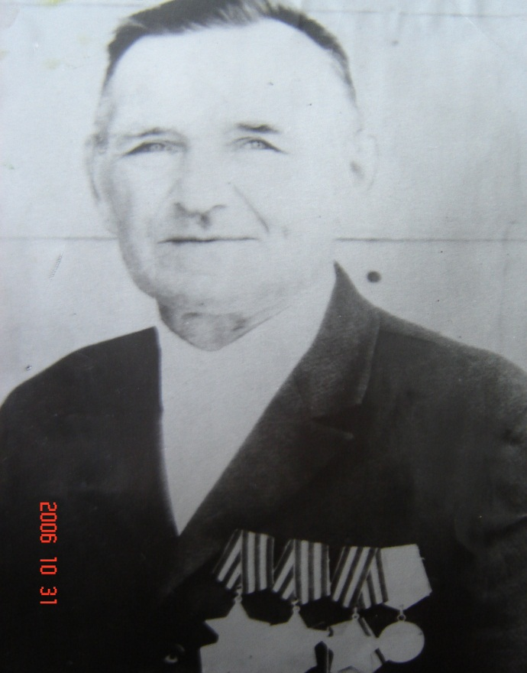

После войны он возвращается в родное село и работает механизатором.
Его именем названа одна из улиц села, где жил и трудился Иван Трентьевич. В настоящее время в нашем селе проживают родственники Ивана Терентьевича: дочь Черткова Александра Ивановна, внук Анатолий Викторович с семьей.
1 уч. Сорок первый! Июнь.
Год и месяц борьбы всенародной.
Даже пылью времен
Затянуть эту дату нельзя.
Поднималась страна
И на фронт уходила,
Кумачовые звезды
На полотнах знамен унося.
2 уч. Сорок второй! На Ленинград
Обхватом стрех сторон
Шел Гитлер силой сорока дивизий.
Бомбил. Он артиллерию приблизил,
Но не поколебал ни на микрон,
Не приостановил ни на мгновение
Он сердца ленинградского биение.
И, видя это, разъяренный враг,
Предполагавший город взять с набега,
Казалось бы испытанных стратегов
Призвал на помощь он: Мороз и Мрак.
И те пришли, готовые к победам,
А третий, Голод, шел за ними следом.
3 уч. Сорок третий!
В сырой земле под перекопом,
Где мы ломали рубежи,
Где были длинные окопы.
Рвы, загражденья, блиндажи.
Там на пустынных перекрестках,
Чтоб их запомнила страна,
На звездах, на фанерных досках
Мы написали имена.
4 уч.Сорок четвертый!
Еще война, но мы упрямо верим,
Что будет день, мы выпьем боль до дна.
Широкий мир нам вновь откроет двери,
С рассветом новым встанет тишина.
5 уч. Сорок пятый!
Еще стояла тьма немая,
В тумане плакала трава.
Девятый день большого мая
Уже вступи в свои права.
По всей стране от края и до края
Нет города такого, нет села,
Куда бы ни пришла Победа в мае
Великого Девятого числа.
Кто-то пел, а кто-то плакал,
А кто-то спал в земле сырой…

Четыре страшных года, 1418 дней и ночей длилась Великая Отечественная война. Враг нашего народа и всего человечества был разбит.
2 мая 1945 года в Потсдаме был подписан акт о капитуляции фашистской Германии.
24 июня 1945 года на Параде Победы Москва чествовала героев, а у Мавзолея Ленина на Красной площади лежали поверженные гитлеровские знамена (штандарты).
Народ выстоял! Страна победила!
Вместе с нами этот праздник всегда будут отмечать миллионы людей во всём мире, кто ценит свободу и независимость народов, в чьей памяти никогда не сотрется чувство ненависти к гитлеровскому фашизму.

:

